Прайс ОПТ от 18.03.2024
https://тдкрона.рф/
Наименование | Профиль | Цена за 1 м³  Сорт АВ | Цена за 1 м³  Сорт АВ  Безнал с НДС
Доска планкен скошенный сорт АВ 20*125*6000мм | 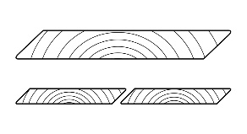 | 38800 | 43500
Доска планкен скошенный сорт ВС 20*125*6000мм |  | 26700 | 29900
Доска террасная вельвет сорт АВ 28*125*6000мм | 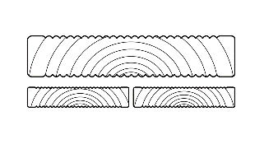 | 38800 | 43500
Доска террасная вельвет сорт ВС 28*125*6000мм |  | 26700 | 29900
Доска террасная вельвет сорт АВ 35*125*6000мм |  | 38800 | 43500
Доска террасная вельвет сорт ВС 35*125*6000мм |  | 26700 | 29900
Скандинавская доска UYV поднятый ворс сорт АВ  21*145*6000 мм | 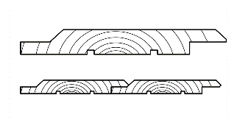 | 42000 | 47000
Скандинавская доска UYV поднятый ворс сорт ВС  21*145*6000мм |  | 26700 | 29900
Скандинавская доска UYV гладкая сорт АВ  21*145*6000мм |  | 42000 | 47000
Скандинавская доска UYV гладкая сорт ВС 21*145*6000мм |  | 26700 | 29900
Имитация бруса сорт АВ  17*140(146)*3000мм | 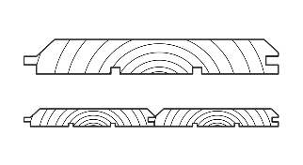 | 40000 | 44800
Имитация бруса сорт С  17*140(146)*3000мм |  | 20100 | 22500
Имитация бруса сорт АВ  17*140(146)*6000мм |  | 42000 | 47000
Имитация бруса  Карельский профиль сорт АВ  21*196*3000мм | 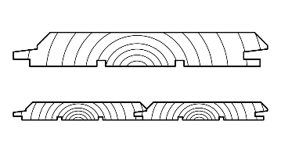 | 38700 | 43300
Имитация бруса  Карельский профиль сорт С  21*196*3000мм |  | 20100 | 22500
Имитация бруса  Карельский профиль сорт АВ  21*196*6000мм |  | 40700 | 45600
Имитация бруса  Карельский профиль сорт АВ  21*146*3000мм |  | 38700 | 43300
Имитация бруса  Карельский профиль сорт С  21*146*3000мм |  | 20100 | 22500
Имитация бруса  Карельский профиль сорт АВ  21*146*6000мм |  | 40700 | 45600
Доска пола сорт АВ  28*140(146)*3000мм | 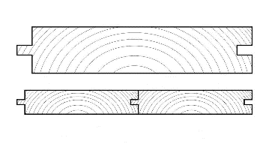 | 36700 | 41100
Доска пола сорт С  28*140(146)*3000мм |  | 20100 | 22500
Доска пола сорт АВ  28*140(146)*6000мм |  | 38700 | 43300
Доска пола сорт АВ  36*90(96)*3000мм |  | 36700 | 41100
Доска пола сорт С  36*90(96)*3000мм |  | 20100 | 22500
Доска пола сорт АВ  36*90(96)*6000мм |  | 38700 | 43300
Доска пола сорт АВ  36*120(126)* 3000мм |  | 36800 | 41200
Доска пола сорт С  36*120(126)* 3000мм |  | 20100 | 22500
Доска пола сорт АВ  36*120(126)*6000мм |  | 38800 | 43500
Доска строганная планкен сорт АВ  20*95*3000мм | 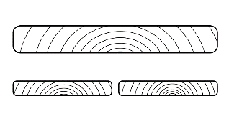 | 37100 | 41600
Доска строганная планкен сорт С  20*95*3000мм |  | 20100 | 22500
Доска строганная планкен сорт АВ  20*95*6000мм |  | 39100 | 43800
Доска строганная планкен сорт АВ  20*125*3000мм |  | 37100 | 41600
Доска строганная планкен сорт С  20*125*3000мм |  | 20100 | 22500
Доска строганная планкен сорт АВ  20*125*6000мм |  | 39100 | 43800
Доска строганная планкен сорт АВ  20*145*3000мм |  | 40000 | 44800
Доска строганная планкен сорт С  20*145*3000мм |  | 20100 | 22500
Доска строганная планкен сорт АВ  20*145*6000мм |  | 42000 | 47000
Доска строганная планкен сорт АВ  45*95*6000мм |  | 34400 | 38500
Доска строганная планкен сорт ВС  45*95*6000мм |  | 27300 | 30600
Доска строганная планкен сорт АВ  45*145*6000мм |  | 34400 | 38500
Доска строганная планкен сорт АВ  45*195*6000мм |  | 34400 | 38500
Доска сухая не строганная камерной сушки  25*100*6000мм |  | 21000 | 23500
Вагонка штиль сорт АВ  14*90(96)*3000мм | 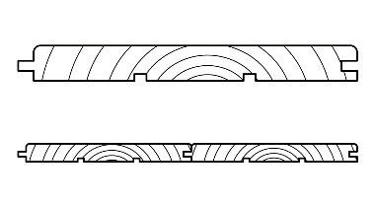 | 40700 | 45600
Вагонка штиль сорт С  14*90(96)*3000мм |  | 20100 | 22500
Вагонка штиль сорт АВ  14*90(96)*6000мм |  | 42700 | 47800
Вагонка штиль сорт АВ  14*120(126)*3000мм |  | 40700 | 45600
Вагонка штиль сорт С  14*120(126)*3000мм |  | 20100 | 22500
Вагонка штиль сорт АВ  14*120(126)*6000мм |  | 42700 | 47800
Брусок сухой строганный сорт АВ  20*45*3000мм | 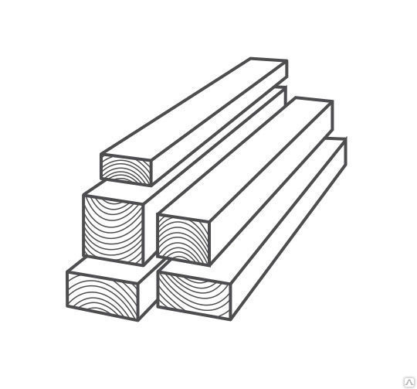 | 34400 | 38500
Брусок сухой строганный сорт С  20*45*3000мм |  | 20100 | 22500
Брусок сухой строганный сорт АВ  45*45*3000мм |  | 34400 | 38500
Брусок сухой строганный сорт С  45*45*3000мм |  | 20100 | 22500
Брусок сухой строганный сорт АВ  40*50*3000мм |  | 34400 | 38500
Брусок сухой строганный сорт С  40*50*3000мм |  | 20100 | 22500
Брусок сухой строганный сорт АВ  50*50*3000мм |  | 34400 | 38500
Брусок сухой строганный сорт С  50*50*3000мм |  | 20100 | 22500
Брусок сухой строганный сорт АВ  40*40*3000мм |  | 34400 | 38500
Брусок сухой строганный сорт С  40*40*3000мм |  | 20100 | 22500

